**综合能耗节能率计算书**

公共建筑

|  |  |
| --- | --- |
| 工程名称 | 补山绿启滑雪场设计 |
| 工程地点 | 辽宁-大连 |
| 设计编号 |  |
| 建设单位 |  |
| 设计单位 |  |
| 设 计 人 |  |
| 审 核 人 |  |
| 审 定 人 |  |
| 设计日期 | 2025年2月13日 |



|  |  |
| --- | --- |
| 采用软件 | 能耗计算BESI2024 |
| 软件版本 | 20240430(SP1) |
| 研发单位 | 北京绿建软件股份有限公司 |
| 正版授权码 | T15940401051 |

**目 录**

1 建筑概况 4

2 计算依据 4

3 计算要求 4

3.1 计算目标 4

3.2 计算方法 5

4 软件介绍 5

5 气象数据 5

5.1 气象地点 5

5.2 逐日干球温度表 6

5.3 逐月辐照量表 6

5.4 峰值工况 6

6 围护结构 7

6.1 工程材料 7

6.1.1 普通材料 7

6.1.2 其他材料 8

6.2 围护结构作法简要说明 8

7 围护结构概况 8

8 设计建筑 9

8.1 房间类型 9

8.1.1 房间参数表 9

8.1.2 作息时间表 9

8.2 系统类型 10

8.2.1 系统分区 10

8.2.2 热回收参数 11

8.3 制冷系统 11

8.3.1 多联机/单元式空调能耗 11

8.4 供暖系统 11

8.4.1 多联机/单元式热泵能耗 11

8.5 空调风机 11

8.5.1 独立新排风 11

8.6 负荷分项统计 11

8.7 逐月负荷表 12

8.8 逐月电耗 13

9 参照建筑 14

9.1 房间类型 14

9.1.1 房间参数表 14

9.1.2 作息时间表 14

9.2 系统类型 14

9.3 制冷系统 14

9.3.1 多联机/单元式空调能耗 14

9.4 供暖系统 15

9.4.1 多联机/单元式热泵能耗 15

9.5 空调风机 15

9.5.1 独立新排风 15

9.6 负荷分项统计 15

9.7 逐月负荷表 16

9.8 逐月电耗 17

10 计算结果 18

11 绿色建筑性能评估得分 18

12 附录 22

12.1 工作日/节假日人员逐时在室率(%) 22

12.2 工作日/节假日照明开关时间表(%) 23

12.3 工作日/节假日设备逐时使用率(%) 24

12.4 工作日/节假日空调系统运行时间表(1:开,0:关) 25

12.5 工作日/节假日新风运行时间表(%) 26

# 建筑概况

|  |  |  |
| --- | --- | --- |
| 工程名称 | 补山绿启滑雪场设计 | |
| 工程地点 | 辽宁-大连 | |
| 地理位置 | 北纬：39.00° | 东经：121.63° |
| 建筑面积(m2) | 地上4682 地下0 | |
| 建筑层数 | 地上4 地下0 | |
| 建筑高度（m） | 地上15.0 地下0.0 | |
| 建筑体积(m3) | 20011.60 | |
| 建筑外表面积(m2) | 4762.27 | |
| 北向角度 | 180 | |
| 结构类型 | 砖混结构 | |
| 外墙太阳辐射吸收系数 | 0.75 | |
| 屋顶太阳辐射吸收系数 | 0.75 | |
| 控温期 | 全年控温 | |

# 计算依据

1. 《绿色建筑评价标准》(GB/T50378-2019)

2. 《民用建筑绿色性能计算标准》(JGJ/T 449-2018)

3. 《建筑能效标识技术标准》(JGJ/T 288-2012)

4. 《建筑节能与可再生能源利用通用规范》GB55015-2021

5. 《公共建筑节能设计标准》GB50189-2015

6. 《民用建筑热工设计规范》GB50176-2016

7. 《建筑幕墙、门窗通用技术条件》GB/T31433-2015

# 计算要求

## 计算目标

《绿色建筑评价标准》(GB/T50378-2019) 第7.2.8条：采取措施降低建筑能耗，评价总分值10分。建筑能耗相比国家现行有关建筑节能标准降低10%，得5分；降低20%，得10分。

《绿色建筑评价标准》(GB/T50378-2019) 第9.2.1条：采取措施进一步降低建筑供暖空调系统的能耗，评价总分值30分。建筑供暖空调系统能耗相比国家现行有关建筑节能标准降低40%，得10分；每再降低10%，再得5分；最高得30分。

## 计算方法

建立参照建筑，参照建筑的热工参数、采暖空调照明形式及设备满足现行国家节能标准要求。

根据现行行业标准《民用建筑绿色性能计算标准》JGJ/T449的相关规定，分别计算设计建筑及参照建筑的供暖空调和照明系统能耗，计算其节能率并进行得分判定。

即：建筑综合节能率 （7.2.8条）＝ （参照建筑全年采暖空调照明耗电量 － 设计建筑全年采暖空调照明耗电量） / 参照建筑全年采暖空调照明耗电量 × 100%

建筑采暖空调节能率 （9.2.1条）＝ （参照建筑全年采暖空调耗电量 － 设计建筑全年采暖空调耗电量） / 参照建筑全年采暖空调耗电量 × 100%

# 软件介绍

本报告内容由能耗计算BESI2024计算并输出，能耗计算BESI以CAD为平台，内置DOE2内核，可与建筑节能模型无缝对接，精准快速得到动态理想负荷，完美支持从《建筑能效标识技术标准》到《绿色建筑评价标准》要求的节能率，以及建筑全能耗的计算；软件充分考虑工程实际需求，从冷热源、输配水泵到末端风机，覆盖了常见暖通设备的能耗计算；并支持灵活的采暖供冷期、系统划分、运行策略设置等功能以及强大的结果数据分析。

# 气象数据

## 气象地点

辽宁-大连, 《建筑节能气象参数标准》

## 逐日干球温度表

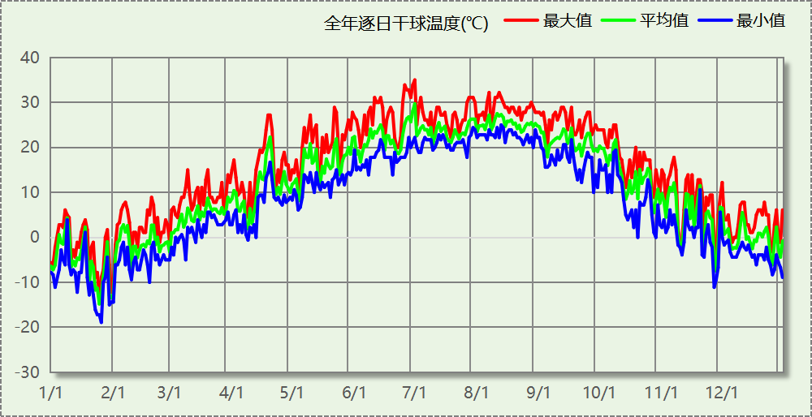

## 逐月辐照量表

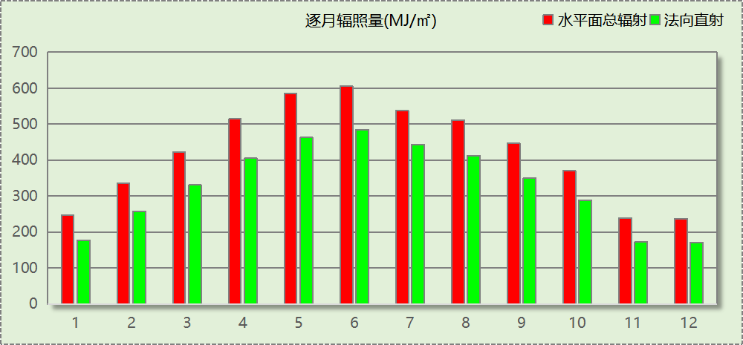

## 峰值工况

|  |  |  |  |  |  |
| --- | --- | --- | --- | --- | --- |
| 气象数据 | 时刻 | 干球温度(℃) | 湿球温度(℃) | 含湿量(g/kg) | 焓值(kj/kg) |
| 最热 | 06月30日13时 | 35.0 | 19.4 | 8.3 | 56.5 |
| 最冷 | 01月25日07时 | -18.9 | -19.4 | 0.5 | -17.8 |

# 围护结构

## 工程材料

### 普通材料

|  |  |  |  |  |  |  |
| --- | --- | --- | --- | --- | --- | --- |
| 材料名称 | 导热系数λ | 蓄热系数S | 密度ρ | 比热容Cp | 蒸汽渗透 系数u | 数据来源 |
| W/(m.K) | W/(㎡.K) | kg/m3 | J/(kg.K) | g/(m.h.kPa) |
| 水泥砂浆 | 0.930 | 11.370 | 1800.0 | 1050.0 | 0.0210 | 民用建筑热工设计规范 GB50176-2016 |
| 聚苯乙烯泡沫塑料（灰板） | 0.033 | 0.280 | 20.0 | 1380.0 | 0.0162 | 民用建筑热工设计规范 GB50176-2016 |
| 石灰砂浆 | 0.810 | 10.070 | 1600.0 | 1050.0 | 0.0443 | 民用建筑热工设计规范 GB50176-2016 |
| 钢筋混凝土 | 1.740 | 17.200 | 2500.0 | 920.0 | 0.0158 | 民用建筑热工设计规范 GB50176-2016 |
| 加气混凝土、泡沫混凝土(ρ=700) | 0.180 | 3.100 | 700.0 | 1050.0 | 0.0998 | 民用建筑热工设计规范 GB50176-2016 |
| 聚苯颗粒保温砂浆 | 0.060 | 1.020 | 250.0 | 1200.0 | 0.0230 | DB34-T753-2007 |
| 岩棉保温板（ρ≥140） | 0.040 | 0.428 | 140.0 | 2515.0 | 0.4880 | 沈阳市建筑节能设计文件编制深度规定2021 |
| c20细石混凝土(ρ=2300) | 1.510 | 15.243 | 2300.0 | 920.0 | 0.0158 | 安徽公共建筑节能设计标准 DB34 T753-2007 |
| 轻骨料混凝土(找坡层) | 0.300 | 5.000 | 1050.0 | 1091.3 | 0.0140 | 民用建筑热工设计规范 GB50176-2016 |
| sbs改性沥青防水卷材 | 0.230 | 9.370 | 900.0 | 1620.0 | 0.0014 | DB34-T753-2007 |
| 抗裂砂浆 | 0.930 | 11.306 | 1800.0 | 1050.0 | 0.0140 | 民用建筑热工设计规范 GB50176-2016 |
| 蒸压加气混凝土B06 | 0.240 | 10.000 | 600.0 | 1000.0 | 0.1110 | 沈阳市建筑节能设计文件编制深度规定2021 |
| 酚醛泡沫板（ρ≥35） | 0.024 | 2.523 | 35.0 | 2515.0 | 0.0042 | 沈阳市建筑节能设计文件编制深度规定2021 |
| 轻骨料混凝土（ρ=860-950） | 0.260 | 3.621 | 950.0 | 920.0 | 0.0040 | 沈阳市建筑节能设计文件编制深度规定2021 |
| 混合砂浆 | 0.870 | 10.750 | 1700.0 | 1074.4 | 0.0230 | 无机轻集料防火保温板 JGT 435-2014 |

### 其他材料

|  |  |  |  |  |
| --- | --- | --- | --- | --- |
| 材料名称 | 厚度 | 热阻R | 太阳辐射吸收系数 | 备注 |
| mm | (㎡K)/W |
| 陶瓷棉蒸压加气混凝土自保温墙板(蒸压加气混凝土干密度级别B05) | 300.0 | 3.290 | － | 严寒和寒冷地区平均相对湿度≤55%热工性能指标 |

## 围护结构作法简要说明

**1. 屋顶：**不上人屋面 (K=0.271,D=3.049)：（由上到下）

水泥砂浆 20mm＋sbs改性沥青防水卷材 4mm＋c20细石混凝土(ρ=2300) 30mm＋陶瓷棉蒸压加气混凝土自保温墙板(蒸压加气混凝土干密度级别B05) 300mm＋水泥砂浆 20mm＋轻骨料混凝土(找坡层) 30mm＋sbs改性沥青防水卷材 4mm＋水泥砂浆 20mm＋钢筋混凝土 120mm

**2. 外墙（填充墙）：**外墙（填充墙）构造一 (K=0.306,D=11.501)：（由外到内）

抗裂砂浆 15mm＋岩棉保温板（ρ≥140） 100mm＋石灰砂浆 20mm＋蒸压加气混凝土B06 240mm

**3. 热桥柱：**热桥柱构造一 (K=0.526,D=3.219)：（由外到内）

水泥砂浆 20mm＋岩棉保温板（ρ≥140） 70mm＋钢筋混凝土 200mm＋石灰砂浆 20mm

**4. 采暖与非采暖隔墙：**控温与非控温隔墙构造一 (K=0.228,D=0.510)：

聚苯颗粒保温砂浆 20mm＋陶瓷棉蒸压加气混凝土自保温墙板(蒸压加气混凝土干密度级别B05) 300mm＋聚苯乙烯泡沫塑料（灰板） 20mm

**5. 外窗：**70系列内平开下悬铝合金窗[5Low-E+12A+5+12A+5] (K=1.800)：

传热系数1.800W/㎡.K，窗太阳得热系数0.335

**6. 周边地面：**周边地面构造一 (K=0.146,D=2.258)：

陶瓷棉蒸压加气混凝土自保温墙板(蒸压加气混凝土干密度级别B05) 300mm＋c20细石混凝土(ρ=2300) 60mm＋陶瓷棉蒸压加气混凝土自保温墙板(蒸压加气混凝土干密度级别B05) 300mm＋sbs改性沥青防水卷材 4mm＋c20细石混凝土(ρ=2300) 30mm＋钢筋混凝土 120mm

# 围护结构概况

|  |  |  |  |  |  |  |  |  |
| --- | --- | --- | --- | --- | --- | --- | --- | --- |
|  | | | 设计建筑 | | | 参照建筑 | | |
| 屋顶传热系数K  和热惰性指标 D | | | 0.27  3.05 | | | 0.40  3.59 | | |
| 外墙传热系数K  和热惰性指标 D | | | 0.32  11.02 | | | 0.50  10.91 | | |
| 挑空(或架空)楼板传热系数K  和热惰性指标 D | | | －  － | | | －  － | | |
| 天窗传热系数K  和太阳得热系数 SHGC | | | －  － | | | －  － | | |
| 外窗（包括透明幕墙） | 朝向 | 立面 | 窗墙比 | 传热  系数 | 太阳得热系数 | 窗墙比 | 传热  系数 | 太阳得热系数 |
| 南向 | 南-默认立面 | 0.25 | 1.80 | 0.31 | 0.25 | 2.50 | 0.48 |
| 北向 | 北-默认立面 | 0.23 | 1.80 | 0.23 | 0.23 | 2.50 | －－ |
| 东向 | 东-默认立面 | 0.10 | 1.80 | 0.16 | 0.10 | 2.50 | －－ |
| 西向 | 西-默认立面 | 0.11 | 1.80 | 0.20 | 0.11 | 2.50 | －－ |

备注：

1. 传热系数的单位W/(m2.k)，其他参数无量纲.

2. 屋顶和外墙的传热系数K和热情性指标D指平均值.

3. 设计建筑：“—”代表本工程无对应项.

4. 参照建筑：“— —”代表参照建筑不要求，取值同设计建筑.

# 设计建筑

## 房间类型

### 房间参数表

|  |  |  |  |  |  |  |  |
| --- | --- | --- | --- | --- | --- | --- | --- |
| 房间类型 | 空调 温度℃ | 供暖 温度℃ | 新风量 | 渗透风 换气次数 | 人员密度 | 照明功率 密度 | 电器设备 功率 |
| 休息室 | 26 | 20 | 30(m3/h.人) | 0(次/h) | 3.3(㎡/人) | 5(W/㎡) | 0(W/㎡) |
| 办公-普通办公室 | 26 | 20 | 30(m3/h.人) | 0(次/h) | 8(㎡/人) | 8(W/㎡) | 15(W/㎡) |
| 办公室 | 26 | 20 | 30(m3/h.人) | 3(次/h) | 8(㎡/人) | 9(W/㎡) | 15(W/㎡) |
| 大厅 | 26 | 20 | 30(m3/h.人) | 3(次/h) | 8(㎡/人) | 9(W/㎡) | 15(W/㎡) |
| 普通办公室 | 26 | 20 | 30(m3/h.人) | 0(次/h) | 8(㎡/人) | 8(W/㎡) | 15(W/㎡) |
| 楼梯间 | 26 | 20 | 30(m3/h.人) | 0(次/h) | 8(㎡/人) | 9(W/㎡) | 15(W/㎡) |
| 空房间 | － | － | 0(m3/h.人) | 3(次/h) | 0(人) | 0(W/㎡) | 0(W/㎡) |
| 贵宾室 | 26 | 20 | 30(m3/h.人) | 3(次/h) | 8(㎡/人) | 9(W/㎡) | 15(W/㎡) |
| 餐厅 | 26 | 18 | 30(m3/h.人) | 0(次/h) | 2.5(㎡/人) | 8(W/㎡) | 15(W/㎡) |

### 作息时间表

详见附录

## 系统类型

### 系统分区

|  |  |  |  |  |
| --- | --- | --- | --- | --- |
| 多联机系统编号 | 系列 | 型号 | 台数 | 性能参数 |
| Sys[大金] | U+S+N+ | 6.5HP | 2 | 制冷量(KW):120 制热量(KW):135 制冷能效比:2.92 制热能效比:3.30 APF:5.40 |
| VRV X7 | RUXYQ10BB | 3 |
| Sys0[大金] | VRV X7 | RUXYQ16BB | 2 | 制冷量(KW):241 制热量(KW):270 制冷能效比:3.95 制热能效比:4.33 APF:5.32 |
| VRV X10 | RUXYQ18CA(N) | 3 |

|  |  |  |  |  |  |
| --- | --- | --- | --- | --- | --- |
| 系统编号 | 系统类型 | 制冷 SEER | 制热 HSPF | 面积(㎡) | 包含的房间 |
| Sys[大金] | 多联式空调(热泵)机组 | － | － | 3061.18 | 1002(1),1121(1),1118(1),1116(1),1113(1),1112(1),1110(1),1107(1),1106(1),1105(1),1103(1),1102(1),1100(1),1099(1),1096(1),1086(1),1085(1),1079(1),1078(1),1068(1),1064(1),1062(1),1059(1),1055(1),1053(1),1051(1),1047(1),1046(1),1045(1),1044(1),1043(1),1041(1),1039(1),1035(1),1033(1),1032(1),1027(1),1025(1),1021(1),1019(1),1008(1),1003(1),1001(1),2120(2),2119(2),2117(2),2115(2),2114(2),2108(2),2104(2),2101(2),2097(2),2095(2),2094(2),2093(2),2091(2),2090(2),2089(2),2088(2),2087(2),2083(2),2077(2),2067(2),2066(2),2063(2),2061(2),2058(2),2057(2),2056(2),2054(2),2052(2),2050(2),2049(2),2048(2),2040(2),2038(2),2036(2),2034(2),2031(2),2030(2),2028(2),2026(2),2023(2),2020(2),2018(2),2016(2),2014(2),2006(2),2002(2) |
| Sys0[大金] | 多联式空调(热泵)机组 | － | － | 1141.82 | 3111(3),3109(3),3098(3),3092(3),3082(3),3081(3),3076(3),3075(3),3074(3),3073(3),3072(3),3071(3),3070(3),3069(3),3065(3),3060(3),3042(3),3037(3),3029(3),3024(3),3022(3),3017(3),3015(3),3013(3),3012(3),3011(3),3010(3),3009(3),3004(3),4084(4),4080(4),4005(4) |

### 热回收参数

|  |  |  |  |  |  |
| --- | --- | --- | --- | --- | --- |
| 系统编号 | 热回收 | 供冷 | | 供暖 | |
| 回收效率 | 启动温(焓)差 | 回收效率 | 启动温(焓)差 |
| Sys | 全热回收 | 0.50 | 5℃ | 0.55 | 5(℃) |
| Sys0 | 全热回收 | 0.50 | 5℃ | 0.55 | 5(℃) |

## 制冷系统

### 多联机/单元式空调能耗

|  |  |  |  |
| --- | --- | --- | --- |
| 系统编号 | 制冷SEER | 耗冷量(kWh) | 耗电量(kWh) |
| Sys0[大金] | － | 18711 | 2621 |
| Sys[大金] | － | 47195 | 6395 |
| 合计 | 7.31 | 65906 | 9016 |

注：其中大金多联机根据逐时室外温度计算逐时能效比，进而计算耗电量。

## 供暖系统

### 多联机/单元式热泵能耗

|  |  |  |  |
| --- | --- | --- | --- |
| 系统编号 | 制热HSPF | 耗热量(kWh) | 耗电量(kWh) |
| Sys0[大金] | － | 67625 | 20134 |
| Sys[大金] | － | 55541 | 17008 |
| 合计 | 3.32 | 123166 | 37141 |

注：其中大金多联机根据逐时室外温度计算逐时能效比，进而计算耗电量。

## 空调风机

### 独立新排风

|  |  |  |  |  |  |
| --- | --- | --- | --- | --- | --- |
| 系统编号 | 新风量 (m3/h) | 单位风量耗功率 W/(m3/h) | 风机功率(W) | 运行时长(h) | 新风电耗(kWh) |
| Sys | 20677 | 0.2 | 4135 | 2628 | 10868 |
| Sys0 | 4579 | 0.2 | 916 | 5694 | 5215 |
| 合计 | | | | | 16083 |

|  |  |  |  |  |  |  |
| --- | --- | --- | --- | --- | --- | --- |
| 系统编号 | 排风量 (m3/h) | 排风比 | 单位风量耗功率W/(m3/h) | 风机功率(W) | 运行时长(h) | 排风电耗 (kWh) |
| Sys | 16542 | 0.8 | 0.24 | 3970 | 2628 | 10433 |
| Sys0 | 3663 | 0.8 | 0.24 | 879 | 5694 | 5006 |
| 合计 | | | | | | 15440 |

## 负荷分项统计

|  |  |  |  |  |  |  |
| --- | --- | --- | --- | --- | --- | --- |
| 分类 | 围护传热 | 室内得热 | 窗日射 | 新风/渗透 | 热回收 | 合计 |
| 供暖(kWh/㎡) | -18.35 | 17.31 | 1.05 | -40.19 | 13.87 | -26.30 |
| 供冷(kWh/㎡) | 0.40 | 8.33 | 0.31 | 5.21 | -0.17 | 14.08 |

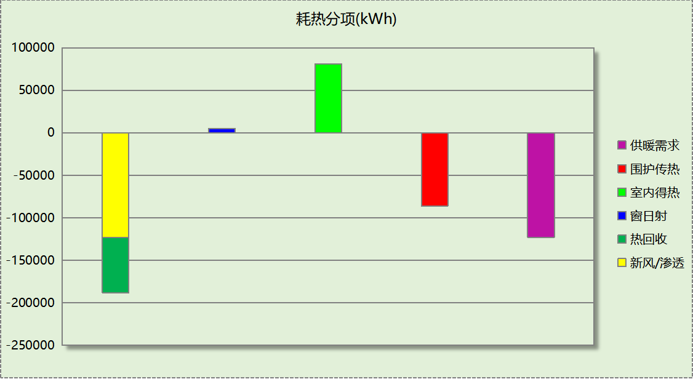

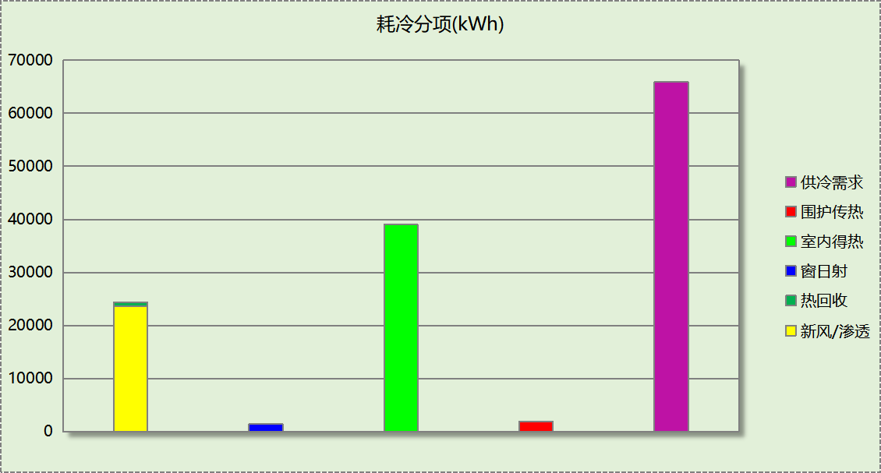

## 逐月负荷表

|  |  |  |  |  |  |  |
| --- | --- | --- | --- | --- | --- | --- |
| 月份 | 供暖(kWh) | 供冷(kWh) | 热负荷 峰值(kW) | 热负荷 峰值时刻 | 冷负荷 峰值(kW) | 冷负荷 峰值时刻 |
| 1月 | 26157 | 0 | 570.849 | 1月2日8时 | 0.000 | -- |
| 2月 | 6269 | 0 | 113.607 | 2月2日2时 | 0.000 | -- |
| 3月 | 23771 | 0 | 683.316 | 3月4日8时 | 0.000 | -- |
| 4月 | 8265 | 0 | 262.889 | 4月8日8时 | 0.000 | -- |
| 5月 | 588 | 1093 | 54.992 | 5月6日8时 | 98.234 | 5月23日14时 |
| 6月 | 0 | 18740 | 0.000 | -- | 420.078 | 6月28日14时 |
| 7月 | 0 | 29418 | 0.000 | -- | 455.972 | 7月12日13时 |
| 8月 | 0 | 0 | 0.000 | -- | 0.000 | -- |
| 9月 | 0 | 14923 | 0.000 | -- | 404.247 | 9月2日9时 |
| 10月 | 2274 | 1732 | 122.791 | 10月28日8时 | 183.792 | 10月7日11时 |
| 11月 | 19337 | 0 | 298.247 | 11月11日8时 | 0.000 | -- |
| 12月 | 36503 | 0 | 381.538 | 12月30日8时 | 0.000 | -- |

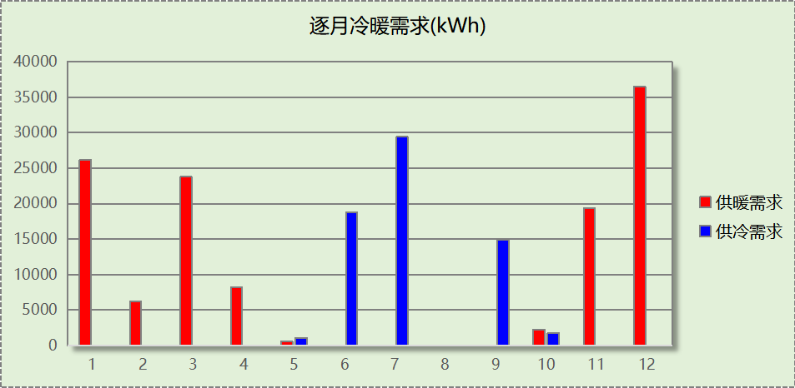

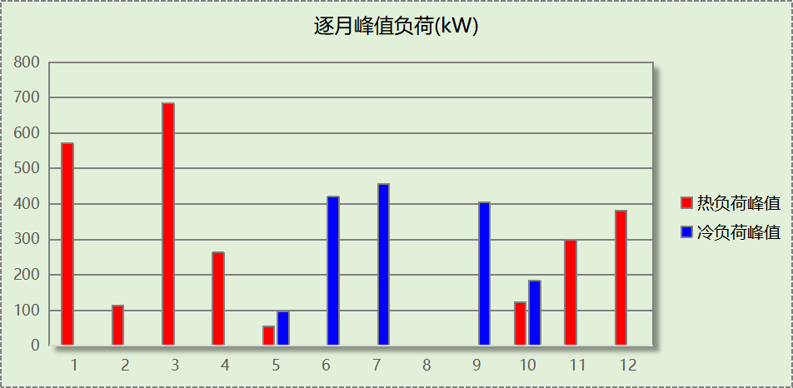

## 逐月电耗

注:供冷供暖为冷热源及输配水泵电耗，热水为扣减太阳能后电耗，所有数据单位kWh/㎡。

|  |  |  |  |  |  |  |  |  |
| --- | --- | --- | --- | --- | --- | --- | --- | --- |
| 月 | 供冷 | 供暖 | 空调风机 | 照明 | 插座设备 | 排风机 | 电梯 | 热水 |
| 1 | 0.00 | 2.38 | 0.30 | － | － | － | － | － |
| 2 | 0.00 | 0.47 | 0.03 | － | － |
| 3 | 0.00 | 1.07 | 0.61 | － | － |
| 4 | 0.00 | 0.36 | 0.64 | － | － |
| 5 | 0.03 | 0.02 | 0.67 | － | － |
| 6 | 0.62 | 0.00 | 0.58 | － | － |
| 7 | 0.81 | 0.00 | 0.70 | － | － |
| 8 | 0.00 | 0.00 | 0.67 | － | － |
| 9 | 0.41 | 0.00 | 0.61 | － | － |
| 10 | 0.05 | 0.09 | 0.61 | － | － |
| 11 | 0.00 | 1.20 | 0.64 | － | － |
| 12 | 0.00 | 2.34 | 0.67 | － | － |
| 合计 | 1.93 | 7.93 | 6.73 | － | － | － | － | － |

# 参照建筑

## 房间类型

### 房间参数表

|  |  |  |  |  |  |  |  |
| --- | --- | --- | --- | --- | --- | --- | --- |
| 房间类型 | 空调 温度℃ | 供暖 温度℃ | 新风量 | 渗透风 换气次数 | 人员密度 | 照明功率 密度 | 电器设备 功率 |
| 休息室 | 26 | 20 | 30(m3/h.人) | 0(次/h) | 3.3(㎡/人) | 5(W/㎡) | 0(W/㎡) |
| 办公-普通办公室 | 26 | 20 | 30(m3/h.人) | 0(次/h) | 8(㎡/人) | 9(W/㎡) | 15(W/㎡) |
| 办公室 | 26 | 20 | 30(m3/h.人) | 3(次/h) | 8(㎡/人) | 9(W/㎡) | 15(W/㎡) |
| 大厅 | 26 | 20 | 30(m3/h.人) | 3(次/h) | 8(㎡/人) | 9(W/㎡) | 15(W/㎡) |
| 普通办公室 | 26 | 20 | 30(m3/h.人) | 0(次/h) | 8(㎡/人) | 9(W/㎡) | 15(W/㎡) |
| 楼梯间 | 26 | 20 | 30(m3/h.人) | 3(次/h) | 8(㎡/人) | 9(W/㎡) | 15(W/㎡) |
| 空房间 | － | － | 0(m3/h.人) | 3(次/h) | 0(人) | 0(W/㎡) | 0(W/㎡) |
| 贵宾室 | 26 | 20 | 30(m3/h.人) | 3(次/h) | 8(㎡/人) | 9(W/㎡) | 15(W/㎡) |
| 餐厅 | 26 | 18 | 30(m3/h.人) | 0(次/h) | 2.5(㎡/人) | 9(W/㎡) | 15(W/㎡) |

### 作息时间表

同设计建筑

## 系统类型

|  |  |  |  |  |  |
| --- | --- | --- | --- | --- | --- |
| 系统编号 | 系统类型 | 制冷 SEER | 制热 HSPF | 面积(㎡) | 包含的房间 |
| Sys | 多联式空调(热泵)机组 | 3.50[全年能源消耗效率(APF)] | | 同设计建筑 | 同设计建筑 |
| Sys0 | 多联式空调(热泵)机组 | 3.50[全年能源消耗效率(APF)] | | 同设计建筑 | 同设计建筑 |

## 制冷系统

### 多联机/单元式空调能耗

|  |  |  |  |
| --- | --- | --- | --- |
| 系统编号 | 制冷SEER | 耗冷量(kWh) | 耗电量(kWh) |
| Sys0 | 3.50[全年能源消耗效率(APF)] | 44872 | 12821 |
| Sys | 3.50[全年能源消耗效率(APF)] | 98079 | 28023 |
| 合计 | 3.50 | 142952 | 40843 |

## 供暖系统

### 多联机/单元式热泵能耗

|  |  |  |  |
| --- | --- | --- | --- |
| 系统编号 | 制热HSPF | 耗热量(kWh) | 耗电量(kWh) |
| Sys0 | 3.50[全年能源消耗效率(APF)] | 82567 | 23591 |
| Sys | 3.50[全年能源消耗效率(APF)] | 121068 | 34591 |
| 合计 | 3.50 | 203635 | 58182 |

## 空调风机

### 独立新排风

|  |  |  |  |  |  |
| --- | --- | --- | --- | --- | --- |
| 系统编号 | 新风量 (m3/h) | 单位风量耗功率 W/(m3/h) | 风机功率(W) | 运行时长(h) | 新风电耗(kWh) |
| Sys | 20677 | 0.24 | 4963 | 2628 | 13042 |
| Sys0 | 4579 | 0.24 | 1099 | 5694 | 6258 |
| 合计 | | | | | 19300 |

|  |  |  |  |  |  |  |
| --- | --- | --- | --- | --- | --- | --- |
| 系统编号 | 排风量 (m3/h) | 排风比 | 单位风量耗功率W/(m3/h) | 风机功率(W) | 运行时长(h) | 排风电耗 (kWh) |
| Sys | 16542 | 0.8 | 0.24 | 3970 | 2628 | 10433 |
| Sys0 | 3663 | 0.8 | 0.24 | 879 | 5694 | 5006 |
| 合计 | | | | | | 15440 |

## 负荷分项统计

|  |  |  |  |  |  |  |
| --- | --- | --- | --- | --- | --- | --- |
| 分类 | 围护传热 | 室内得热 | 窗日射 | 新风/渗透 | 热回收 | 合计 |
| 供暖(kWh/㎡) | -18.69 | 17.65 | 3.37 | -45.82 | 0.00 | -43.49 |
| 供冷(kWh/㎡) | 1.46 | 20.54 | 1.89 | 6.64 | 0.00 | 30.53 |

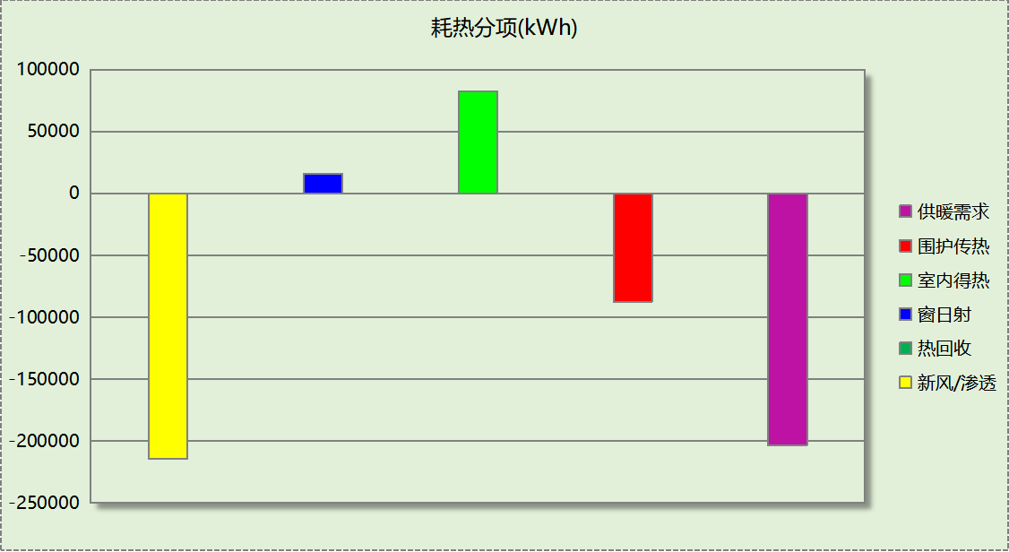

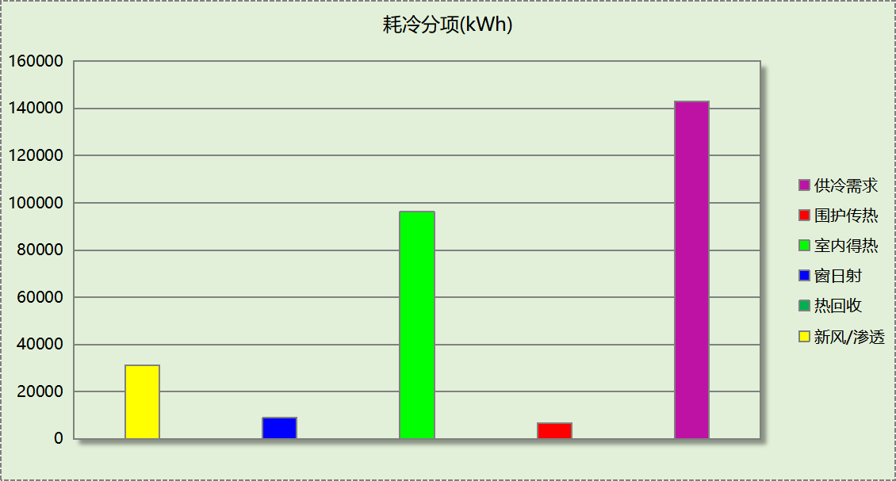

## 逐月负荷表

|  |  |  |  |  |  |  |
| --- | --- | --- | --- | --- | --- | --- |
| 月份 | 供暖(kWh) | 供冷(kWh) | 热负荷 峰值(kW) | 热负荷 峰值时刻 | 冷负荷 峰值(kW) | 冷负荷 峰值时刻 |
| 1月 | 41515 | 0 | 801.747 | 1月2日8时 | 0.000 | -- |
| 2月 | 6498 | 0 | 135.744 | 2月2日2时 | 0.000 | -- |
| 3月 | 37244 | 0 | 781.022 | 3月4日8时 | 0.000 | -- |
| 4月 | 14511 | 654 | 383.834 | 4月8日8时 | 92.450 | 4月19日16时 |
| 5月 | 949 | 5851 | 93.784 | 5月3日18时 | 189.677 | 5月31日16时 |
| 6月 | 0 | 42348 | 0.000 | -- | 436.377 | 6月28日14时 |
| 7月 | 0 | 37669 | 0.000 | -- | 472.634 | 7月12日13时 |
| 8月 | 0 | 0 | 0.000 | -- | 0.000 | -- |
| 9月 | 0 | 51151 | 0.000 | -- | 493.526 | 9月2日10时 |
| 10月 | 3129 | 5279 | 229.040 | 10月28日8时 | 251.988 | 10月7日14时 |
| 11月 | 35827 | 0 | 466.661 | 11月27日8时 | 0.000 | -- |
| 12月 | 63965 | 0 | 569.926 | 12月30日8时 | 0.000 | -- |

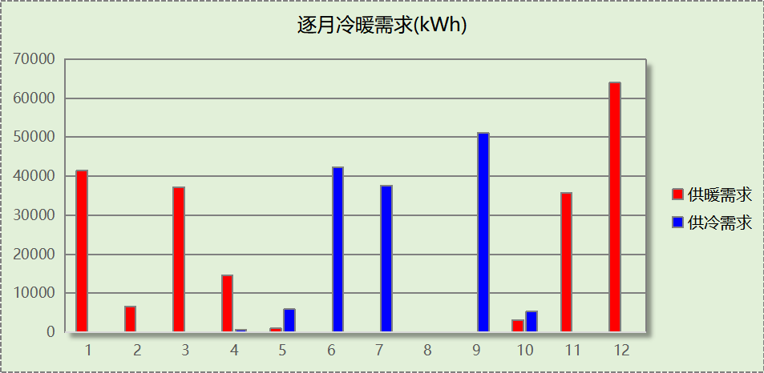

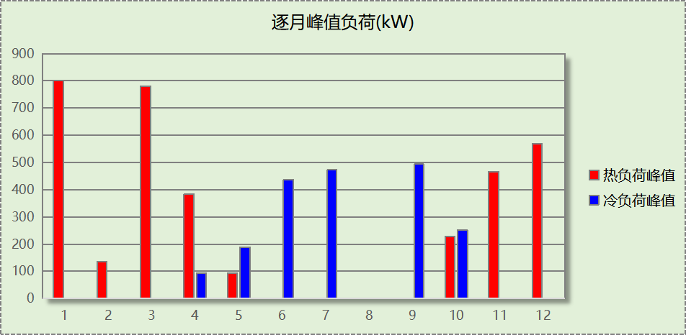

## 逐月电耗

注:供冷供暖为冷热源及输配水泵电耗，热水为扣减太阳能后电耗，所有数据单位kWh/㎡。

|  |  |  |  |  |  |  |  |  |
| --- | --- | --- | --- | --- | --- | --- | --- | --- |
| 月 | 供冷 | 供暖 | 空调风机 | 照明 | 插座设备 | 排风机 | 电梯 | 热水 |
| 1 | 0.00 | 2.53 | 0.00 | － | － | － | － | － |
| 2 | 0.00 | 0.40 | 0.00 | － | － |
| 3 | 0.00 | 2.27 | 0.00 | － | － |
| 4 | 0.04 | 0.89 | 0.00 | － | － |
| 5 | 0.36 | 0.06 | 0.00 | － | － |
| 6 | 2.58 | 0.00 | 0.00 | － | － |
| 7 | 2.30 | 0.00 | 0.00 | － | － |
| 8 | 0.00 | 0.00 | 0.00 | － | － |
| 9 | 3.12 | 0.00 | 0.00 | － | － |
| 10 | 0.32 | 0.19 | 0.00 | － | － |
| 11 | 0.00 | 2.19 | 0.00 | － | － |
| 12 | 0.00 | 3.90 | 0.00 | － | － |
| 合计 | 8.72 | 12.43 | 0.00 | － | － | － | － | － |

# 计算结果

|  |  |  |  |  |
| --- | --- | --- | --- | --- |
| 能耗分类 | 能耗子类 | 设计建筑  (kWh/㎡) | 参照建筑  (kWh/㎡) | 节能率  （%） |
| 建筑负荷 | 耗冷量 | 14.08 | 30.53 | 53.90% |
| 耗热量 | 26.30 | 43.49 | 39.52% |
| 冷热合计 | 40.38 | 74.02 | 45.45% |
| 热回收负荷 | 供冷 | 0.17 | － |  |
| 供暖 | 13.87 | － |  |
| 冷热合计 | 14.04 | － |  |
| 供冷电耗 | 中央冷源 | 0.00 | 0.00 | 77.93% |
| 冷却水泵 | 0.00 | 0.00 |
| 冷冻水泵 | 0.00 | 0.00 |
| 冷却塔 | 0.00 | 0.00 |
| 多联机/单元式空调 | 1.93 | 8.72 |
| 供冷合计 | 1.93 | 8.72 |
| 供暖电耗 | 中央热源 | 0.00 | 0.00 | 36.16% |
| 热源侧水泵 | 0.00 | － |
| 供暖水泵 | 0.00 | 0.00 |
| 多联机/单元式热泵 | 7.93 | 12.43 |
| 供暖合计 | 7.93 | 12.43 |
| 空调风机电耗 | 独立新排风 | 6.73 | 7.42 | 9.30% |
| 风机盘管 | 0.00 | 0.00 |
| 全空气系统 | 0.00 | 0.00 |
| 风机合计 | 6.73 | 7.42 |
| 采暖空调电耗 | | 16.59 | 28.57 | 41.94% |

# 绿色建筑性能评估得分

|  |  |  |  |
| --- | --- | --- | --- |
| 标准条文 | 得分评价 | 节能率 | 得分 |
| 9.2.1 采取措施进一步降低建筑供暖空调系统的能耗 | 评价总分值为30 分。建筑供暖空调系统能耗相比国家现行有关建筑节能标准降低40%, 得10 分；每再降低10%, 再得5 分，最高得30 分。 | 41.94% | 10 |
| 标准依据 | 《绿色建筑评价标准》GB-T 50378-2019 | | |

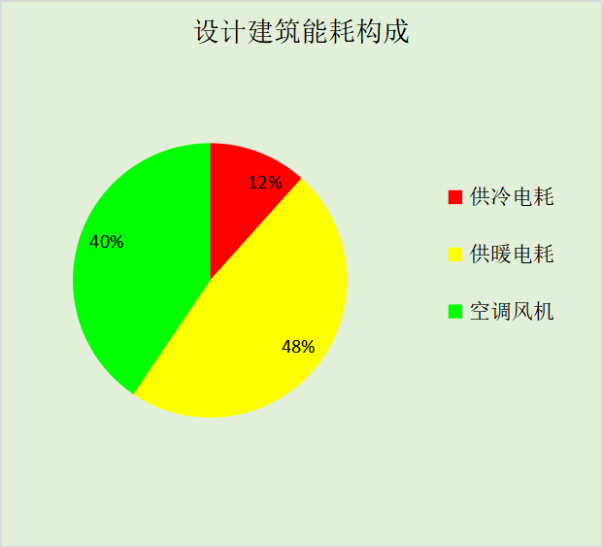

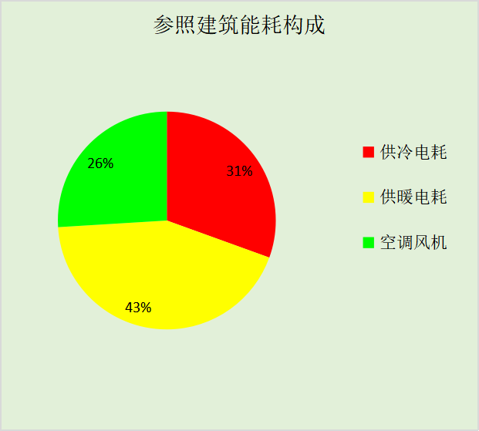

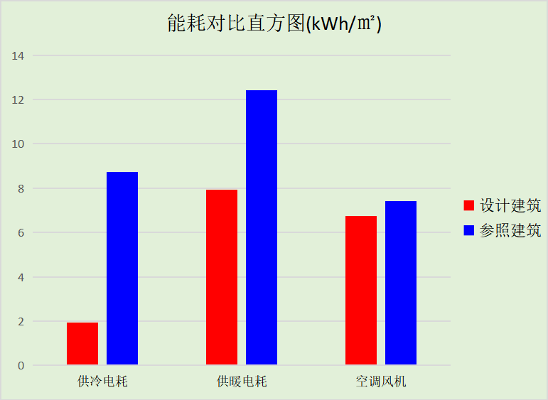

# 附录

暑假:7.15~9.1; 寒假：1.15~3.1

## 工作日/节假日人员逐时在室率(%)

|  |  |  |  |  |  |  |  |  |  |  |  |  |  |  |  |  |  |  |  |  |  |  |  |  |
| --- | --- | --- | --- | --- | --- | --- | --- | --- | --- | --- | --- | --- | --- | --- | --- | --- | --- | --- | --- | --- | --- | --- | --- | --- |
| 房间类型 | 1 | 2 | 3 | 4 | 5 | 6 | 7 | 8 | 9 | 10 | 11 | 12 | 13 | 14 | 15 | 16 | 17 | 18 | 19 | 20 | 21 | 22 | 23 | 24 |
| 休息室 | 0 | 0 | 0 | 0 | 0 | 0 | 10 | 50 | 100 | 100 | 100 | 30 | 100 | 100 | 100 | 100 | 50 | 20 | 10 | 0 | 0 | 0 | 0 | 0 |
| 0 | 0 | 0 | 0 | 0 | 0 | 0 | 20 | 45 | 0 | 0 | 0 | 0 | 0 | 0 | 0 | 0 | 0 | 0 | 0 | 0 | 0 | 0 | 0 |
| 0 | 0 | 0 | 0 | 0 | 0 | 0 | 20 | 45 | 0 | 0 | 0 | 0 | 0 | 0 | 0 | 0 | 0 | 0 | 0 | 0 | 0 | 0 | 0 |
| 0 | 0 | 0 | 0 | 0 | 0 | 0 | 20 | 45 | 0 | 0 | 0 | 0 | 0 | 0 | 0 | 0 | 0 | 0 | 0 | 0 | 0 | 0 | 0 |
| 办公-普通办公室 | 0 | 0 | 0 | 0 | 0 | 0 | 10 | 50 | 100 | 100 | 100 | 30 | 100 | 100 | 100 | 100 | 50 | 20 | 10 | 0 | 0 | 0 | 0 | 0 |
| 0 | 0 | 0 | 0 | 0 | 0 | 0 | 20 | 45 | 0 | 0 | 0 | 0 | 0 | 0 | 0 | 0 | 0 | 0 | 0 | 0 | 0 | 0 | 0 |
| 0 | 0 | 0 | 0 | 0 | 0 | 0 | 20 | 45 | 0 | 0 | 0 | 0 | 0 | 0 | 0 | 0 | 0 | 0 | 0 | 0 | 0 | 0 | 0 |
| 0 | 0 | 0 | 0 | 0 | 0 | 0 | 20 | 45 | 0 | 0 | 0 | 0 | 0 | 0 | 0 | 0 | 0 | 0 | 0 | 0 | 0 | 0 | 0 |
| 办公室 | 0 | 0 | 0 | 0 | 0 | 0 | 10 | 50 | 100 | 100 | 100 | 30 | 100 | 100 | 100 | 100 | 50 | 20 | 10 | 0 | 0 | 0 | 0 | 0 |
| 0 | 0 | 0 | 0 | 0 | 0 | 0 | 20 | 45 | 0 | 0 | 0 | 0 | 0 | 0 | 0 | 0 | 0 | 0 | 0 | 0 | 0 | 0 | 0 |
| 0 | 0 | 0 | 0 | 0 | 0 | 0 | 20 | 45 | 0 | 0 | 0 | 0 | 0 | 0 | 0 | 0 | 0 | 0 | 0 | 0 | 0 | 0 | 0 |
| 0 | 0 | 0 | 0 | 0 | 0 | 0 | 20 | 45 | 0 | 0 | 0 | 0 | 0 | 0 | 0 | 0 | 0 | 0 | 0 | 0 | 0 | 0 | 0 |
| 大厅 | 0 | 0 | 0 | 0 | 0 | 0 | 10 | 50 | 100 | 100 | 100 | 30 | 100 | 100 | 100 | 100 | 50 | 20 | 10 | 0 | 0 | 0 | 0 | 0 |
| 0 | 0 | 0 | 0 | 0 | 0 | 0 | 20 | 45 | 0 | 0 | 0 | 0 | 0 | 0 | 0 | 0 | 0 | 0 | 0 | 0 | 0 | 0 | 0 |
| 0 | 0 | 0 | 0 | 0 | 0 | 0 | 20 | 45 | 0 | 0 | 0 | 0 | 0 | 0 | 0 | 0 | 0 | 0 | 0 | 0 | 0 | 0 | 0 |
| 0 | 0 | 0 | 0 | 0 | 0 | 0 | 20 | 45 | 0 | 0 | 0 | 0 | 0 | 0 | 0 | 0 | 0 | 0 | 0 | 0 | 0 | 0 | 0 |
| 普通办公室 | 0 | 0 | 0 | 0 | 0 | 0 | 10 | 50 | 100 | 100 | 100 | 30 | 100 | 100 | 100 | 100 | 50 | 20 | 10 | 0 | 0 | 0 | 0 | 0 |
| 0 | 0 | 0 | 0 | 0 | 0 | 0 | 20 | 45 | 0 | 0 | 0 | 0 | 0 | 0 | 0 | 0 | 0 | 0 | 0 | 0 | 0 | 0 | 0 |
| 0 | 0 | 0 | 0 | 0 | 0 | 0 | 20 | 45 | 0 | 0 | 0 | 0 | 0 | 0 | 0 | 0 | 0 | 0 | 0 | 0 | 0 | 0 | 0 |
| 0 | 0 | 0 | 0 | 0 | 0 | 0 | 20 | 45 | 0 | 0 | 0 | 0 | 0 | 0 | 0 | 0 | 0 | 0 | 0 | 0 | 0 | 0 | 0 |
| 楼梯间 | 0 | 0 | 0 | 0 | 0 | 0 | 10 | 50 | 100 | 100 | 100 | 30 | 100 | 100 | 100 | 100 | 50 | 20 | 10 | 0 | 0 | 0 | 0 | 0 |
| 0 | 0 | 0 | 0 | 0 | 0 | 0 | 20 | 45 | 0 | 0 | 0 | 0 | 0 | 0 | 0 | 0 | 0 | 0 | 0 | 0 | 0 | 0 | 0 |
| 0 | 0 | 0 | 0 | 0 | 0 | 0 | 20 | 45 | 0 | 0 | 0 | 0 | 0 | 0 | 0 | 0 | 0 | 0 | 0 | 0 | 0 | 0 | 0 |
| 0 | 0 | 0 | 0 | 0 | 0 | 0 | 20 | 45 | 0 | 0 | 0 | 0 | 0 | 0 | 0 | 0 | 0 | 0 | 0 | 0 | 0 | 0 | 0 |
| 空房间 | 0 | 0 | 0 | 0 | 0 | 0 | 0 | 20 | 50 | 80 | 80 | 80 | 80 | 80 | 80 | 80 | 80 | 80 | 80 | 70 | 50 | 0 | 0 | 0 |
| 0 | 0 | 0 | 0 | 0 | 0 | 0 | 20 | 50 | 80 | 80 | 80 | 80 | 80 | 80 | 80 | 80 | 80 | 80 | 70 | 50 | 0 | 0 | 0 |
| 0 | 0 | 0 | 0 | 0 | 0 | 0 | 20 | 50 | 80 | 80 | 80 | 80 | 80 | 80 | 80 | 80 | 80 | 80 | 70 | 50 | 0 | 0 | 0 |
| 0 | 0 | 0 | 0 | 0 | 0 | 0 | 20 | 50 | 80 | 80 | 80 | 80 | 80 | 80 | 80 | 80 | 80 | 80 | 70 | 50 | 0 | 0 | 0 |
| 贵宾室 | 0 | 0 | 0 | 0 | 0 | 0 | 10 | 50 | 100 | 100 | 100 | 30 | 100 | 100 | 100 | 100 | 50 | 20 | 10 | 0 | 0 | 0 | 0 | 0 |
| 0 | 0 | 0 | 0 | 0 | 0 | 0 | 20 | 45 | 0 | 0 | 0 | 0 | 0 | 0 | 0 | 0 | 0 | 0 | 0 | 0 | 0 | 0 | 0 |
| 0 | 0 | 0 | 0 | 0 | 0 | 0 | 20 | 45 | 0 | 0 | 0 | 0 | 0 | 0 | 0 | 0 | 0 | 0 | 0 | 0 | 0 | 0 | 0 |
| 0 | 0 | 0 | 0 | 0 | 0 | 0 | 20 | 45 | 0 | 0 | 0 | 0 | 0 | 0 | 0 | 0 | 0 | 0 | 0 | 0 | 0 | 0 | 0 |
| 餐厅 | 0 | 0 | 0 | 0 | 0 | 0 | 10 | 50 | 100 | 100 | 100 | 30 | 100 | 100 | 100 | 100 | 50 | 20 | 10 | 0 | 0 | 0 | 0 | 0 |
| 0 | 0 | 0 | 0 | 0 | 0 | 0 | 20 | 45 | 0 | 0 | 0 | 0 | 0 | 0 | 0 | 0 | 0 | 0 | 0 | 0 | 0 | 0 | 0 |
| 0 | 0 | 0 | 0 | 0 | 0 | 0 | 20 | 45 | 0 | 0 | 0 | 0 | 0 | 0 | 0 | 0 | 0 | 0 | 0 | 0 | 0 | 0 | 0 |
| 0 | 0 | 0 | 0 | 0 | 0 | 0 | 20 | 45 | 0 | 0 | 0 | 0 | 0 | 0 | 0 | 0 | 0 | 0 | 0 | 0 | 0 | 0 | 0 |

注：第一行：工作日；第二行：节假日；第三行：寒假；第四行：暑假

## 工作日/节假日照明开关时间表(%)

|  |  |  |  |  |  |  |  |  |  |  |  |  |  |  |  |  |  |  |  |  |  |  |  |  |
| --- | --- | --- | --- | --- | --- | --- | --- | --- | --- | --- | --- | --- | --- | --- | --- | --- | --- | --- | --- | --- | --- | --- | --- | --- |
| 房间类型 | 1 | 2 | 3 | 4 | 5 | 6 | 7 | 8 | 9 | 10 | 11 | 12 | 13 | 14 | 15 | 16 | 17 | 18 | 19 | 20 | 21 | 22 | 23 | 24 |
| 休息室 | 10 | 10 | 10 | 10 | 10 | 10 | 10 | 36 | 62 | 56 | 54 | 43 | 53 | 55 | 58 | 67 | 40 | 18 | 10 | 10 | 10 | 10 | 10 | 10 |
| 0 | 0 | 0 | 0 | 0 | 0 | 0 | 0 | 0 | 0 | 0 | 0 | 0 | 0 | 0 | 0 | 0 | 0 | 0 | 0 | 0 | 0 | 0 | 0 |
| 0 | 0 | 0 | 0 | 0 | 0 | 0 | 0 | 0 | 0 | 0 | 0 | 0 | 0 | 0 | 0 | 0 | 0 | 0 | 0 | 0 | 0 | 0 | 0 |
| 0 | 0 | 0 | 0 | 0 | 0 | 0 | 0 | 0 | 0 | 0 | 0 | 0 | 0 | 0 | 0 | 0 | 0 | 0 | 0 | 0 | 0 | 0 | 0 |
| 办公-普通办公室 | 10 | 10 | 10 | 10 | 10 | 10 | 10 | 36 | 62 | 56 | 54 | 43 | 53 | 55 | 58 | 67 | 40 | 18 | 10 | 10 | 10 | 10 | 10 | 10 |
| 0 | 0 | 0 | 0 | 0 | 0 | 0 | 0 | 0 | 0 | 0 | 0 | 0 | 0 | 0 | 0 | 0 | 0 | 0 | 0 | 0 | 0 | 0 | 0 |
| 0 | 0 | 0 | 0 | 0 | 0 | 0 | 0 | 0 | 0 | 0 | 0 | 0 | 0 | 0 | 0 | 0 | 0 | 0 | 0 | 0 | 0 | 0 | 0 |
| 0 | 0 | 0 | 0 | 0 | 0 | 0 | 0 | 0 | 0 | 0 | 0 | 0 | 0 | 0 | 0 | 0 | 0 | 0 | 0 | 0 | 0 | 0 | 0 |
| 办公室 | 10 | 10 | 10 | 10 | 10 | 10 | 10 | 36 | 62 | 56 | 54 | 43 | 53 | 55 | 58 | 67 | 40 | 18 | 10 | 10 | 10 | 10 | 10 | 10 |
| 0 | 0 | 0 | 0 | 0 | 0 | 0 | 0 | 0 | 0 | 0 | 0 | 0 | 0 | 0 | 0 | 0 | 0 | 0 | 0 | 0 | 0 | 0 | 0 |
| 0 | 0 | 0 | 0 | 0 | 0 | 0 | 0 | 0 | 0 | 0 | 0 | 0 | 0 | 0 | 0 | 0 | 0 | 0 | 0 | 0 | 0 | 0 | 0 |
| 0 | 0 | 0 | 0 | 0 | 0 | 0 | 0 | 0 | 0 | 0 | 0 | 0 | 0 | 0 | 0 | 0 | 0 | 0 | 0 | 0 | 0 | 0 | 0 |
| 大厅 | 10 | 10 | 10 | 10 | 10 | 10 | 10 | 36 | 62 | 56 | 54 | 43 | 53 | 55 | 58 | 67 | 40 | 18 | 10 | 10 | 10 | 10 | 10 | 10 |
| 0 | 0 | 0 | 0 | 0 | 0 | 0 | 0 | 0 | 0 | 0 | 0 | 0 | 0 | 0 | 0 | 0 | 0 | 0 | 0 | 0 | 0 | 0 | 0 |
| 0 | 0 | 0 | 0 | 0 | 0 | 0 | 0 | 0 | 0 | 0 | 0 | 0 | 0 | 0 | 0 | 0 | 0 | 0 | 0 | 0 | 0 | 0 | 0 |
| 0 | 0 | 0 | 0 | 0 | 0 | 0 | 0 | 0 | 0 | 0 | 0 | 0 | 0 | 0 | 0 | 0 | 0 | 0 | 0 | 0 | 0 | 0 | 0 |
| 普通办公室 | 10 | 10 | 10 | 10 | 10 | 10 | 10 | 36 | 62 | 56 | 54 | 43 | 53 | 55 | 58 | 67 | 40 | 18 | 10 | 10 | 10 | 10 | 10 | 10 |
| 0 | 0 | 0 | 0 | 0 | 0 | 0 | 0 | 0 | 0 | 0 | 0 | 0 | 0 | 0 | 0 | 0 | 0 | 0 | 0 | 0 | 0 | 0 | 0 |
| 0 | 0 | 0 | 0 | 0 | 0 | 0 | 0 | 0 | 0 | 0 | 0 | 0 | 0 | 0 | 0 | 0 | 0 | 0 | 0 | 0 | 0 | 0 | 0 |
| 0 | 0 | 0 | 0 | 0 | 0 | 0 | 0 | 0 | 0 | 0 | 0 | 0 | 0 | 0 | 0 | 0 | 0 | 0 | 0 | 0 | 0 | 0 | 0 |
| 楼梯间 | 10 | 10 | 10 | 10 | 10 | 10 | 10 | 36 | 62 | 56 | 54 | 43 | 53 | 55 | 58 | 67 | 40 | 18 | 10 | 10 | 10 | 10 | 10 | 10 |
| 0 | 0 | 0 | 0 | 0 | 0 | 0 | 0 | 0 | 0 | 0 | 0 | 0 | 0 | 0 | 0 | 0 | 0 | 0 | 0 | 0 | 0 | 0 | 0 |
| 0 | 0 | 0 | 0 | 0 | 0 | 0 | 0 | 0 | 0 | 0 | 0 | 0 | 0 | 0 | 0 | 0 | 0 | 0 | 0 | 0 | 0 | 0 | 0 |
| 0 | 0 | 0 | 0 | 0 | 0 | 0 | 0 | 0 | 0 | 0 | 0 | 0 | 0 | 0 | 0 | 0 | 0 | 0 | 0 | 0 | 0 | 0 | 0 |
| 空房间 | 10 | 10 | 10 | 10 | 10 | 10 | 10 | 50 | 60 | 60 | 60 | 60 | 60 | 60 | 60 | 60 | 80 | 90 | 100 | 100 | 100 | 10 | 10 | 10 |
| 10 | 10 | 10 | 10 | 10 | 10 | 10 | 50 | 60 | 60 | 60 | 60 | 60 | 60 | 60 | 60 | 80 | 90 | 100 | 100 | 100 | 10 | 10 | 10 |
| 10 | 10 | 10 | 10 | 10 | 10 | 10 | 50 | 60 | 60 | 60 | 60 | 60 | 60 | 60 | 60 | 80 | 90 | 100 | 100 | 100 | 10 | 10 | 10 |
| 10 | 10 | 10 | 10 | 10 | 10 | 10 | 50 | 60 | 60 | 60 | 60 | 60 | 60 | 60 | 60 | 80 | 90 | 100 | 100 | 100 | 10 | 10 | 10 |
| 贵宾室 | 10 | 10 | 10 | 10 | 10 | 10 | 10 | 36 | 62 | 56 | 54 | 43 | 53 | 55 | 58 | 67 | 40 | 18 | 10 | 10 | 10 | 10 | 10 | 10 |
| 0 | 0 | 0 | 0 | 0 | 0 | 0 | 0 | 0 | 0 | 0 | 0 | 0 | 0 | 0 | 0 | 0 | 0 | 0 | 0 | 0 | 0 | 0 | 0 |
| 0 | 0 | 0 | 0 | 0 | 0 | 0 | 0 | 0 | 0 | 0 | 0 | 0 | 0 | 0 | 0 | 0 | 0 | 0 | 0 | 0 | 0 | 0 | 0 |
| 0 | 0 | 0 | 0 | 0 | 0 | 0 | 0 | 0 | 0 | 0 | 0 | 0 | 0 | 0 | 0 | 0 | 0 | 0 | 0 | 0 | 0 | 0 | 0 |
| 餐厅 | 10 | 10 | 10 | 10 | 10 | 10 | 10 | 36 | 62 | 56 | 54 | 43 | 53 | 55 | 58 | 67 | 40 | 18 | 10 | 10 | 10 | 10 | 10 | 10 |
| 0 | 0 | 0 | 0 | 0 | 0 | 0 | 0 | 0 | 0 | 0 | 0 | 0 | 0 | 0 | 0 | 0 | 0 | 0 | 0 | 0 | 0 | 0 | 0 |
| 0 | 0 | 0 | 0 | 0 | 0 | 0 | 0 | 0 | 0 | 0 | 0 | 0 | 0 | 0 | 0 | 0 | 0 | 0 | 0 | 0 | 0 | 0 | 0 |
| 0 | 0 | 0 | 0 | 0 | 0 | 0 | 0 | 0 | 0 | 0 | 0 | 0 | 0 | 0 | 0 | 0 | 0 | 0 | 0 | 0 | 0 | 0 | 0 |

注：第一行：工作日；第二行：节假日；第三行：寒假；第四行：暑假

## 工作日/节假日设备逐时使用率(%)

|  |  |  |  |  |  |  |  |  |  |  |  |  |  |  |  |  |  |  |  |  |  |  |  |  |
| --- | --- | --- | --- | --- | --- | --- | --- | --- | --- | --- | --- | --- | --- | --- | --- | --- | --- | --- | --- | --- | --- | --- | --- | --- |
| 房间类型 | 1 | 2 | 3 | 4 | 5 | 6 | 7 | 8 | 9 | 10 | 11 | 12 | 13 | 14 | 15 | 16 | 17 | 18 | 19 | 20 | 21 | 22 | 23 | 24 |
| 休息室 | 0 | 0 | 0 | 0 | 0 | 0 | 10 | 50 | 100 | 100 | 100 | 100 | 100 | 100 | 100 | 100 | 50 | 20 | 10 | 0 | 0 | 0 | 0 | 0 |
| 0 | 0 | 0 | 0 | 0 | 0 | 0 | 0 | 0 | 0 | 0 | 0 | 0 | 0 | 0 | 0 | 0 | 0 | 0 | 0 | 0 | 0 | 0 | 0 |
| 0 | 0 | 0 | 0 | 0 | 0 | 0 | 0 | 0 | 0 | 0 | 0 | 0 | 0 | 0 | 0 | 0 | 0 | 0 | 0 | 0 | 0 | 0 | 0 |
| 0 | 0 | 0 | 0 | 0 | 0 | 0 | 0 | 0 | 0 | 0 | 0 | 0 | 0 | 0 | 0 | 0 | 0 | 0 | 0 | 0 | 0 | 0 | 0 |
| 办公-普通办公室 | 0 | 0 | 0 | 0 | 0 | 0 | 10 | 50 | 100 | 100 | 100 | 100 | 100 | 100 | 100 | 100 | 50 | 20 | 10 | 0 | 0 | 0 | 0 | 0 |
| 0 | 0 | 0 | 0 | 0 | 0 | 0 | 0 | 0 | 0 | 0 | 0 | 0 | 0 | 0 | 0 | 0 | 0 | 0 | 0 | 0 | 0 | 0 | 0 |
| 0 | 0 | 0 | 0 | 0 | 0 | 0 | 0 | 0 | 0 | 0 | 0 | 0 | 0 | 0 | 0 | 0 | 0 | 0 | 0 | 0 | 0 | 0 | 0 |
| 0 | 0 | 0 | 0 | 0 | 0 | 0 | 0 | 0 | 0 | 0 | 0 | 0 | 0 | 0 | 0 | 0 | 0 | 0 | 0 | 0 | 0 | 0 | 0 |
| 办公室 | 0 | 0 | 0 | 0 | 0 | 0 | 10 | 50 | 100 | 100 | 100 | 100 | 100 | 100 | 100 | 100 | 50 | 20 | 10 | 0 | 0 | 0 | 0 | 0 |
| 0 | 0 | 0 | 0 | 0 | 0 | 0 | 0 | 0 | 0 | 0 | 0 | 0 | 0 | 0 | 0 | 0 | 0 | 0 | 0 | 0 | 0 | 0 | 0 |
| 0 | 0 | 0 | 0 | 0 | 0 | 0 | 0 | 0 | 0 | 0 | 0 | 0 | 0 | 0 | 0 | 0 | 0 | 0 | 0 | 0 | 0 | 0 | 0 |
| 0 | 0 | 0 | 0 | 0 | 0 | 0 | 0 | 0 | 0 | 0 | 0 | 0 | 0 | 0 | 0 | 0 | 0 | 0 | 0 | 0 | 0 | 0 | 0 |
| 大厅 | 0 | 0 | 0 | 0 | 0 | 0 | 10 | 50 | 100 | 100 | 100 | 100 | 100 | 100 | 100 | 100 | 50 | 20 | 10 | 0 | 0 | 0 | 0 | 0 |
| 0 | 0 | 0 | 0 | 0 | 0 | 0 | 0 | 0 | 0 | 0 | 0 | 0 | 0 | 0 | 0 | 0 | 0 | 0 | 0 | 0 | 0 | 0 | 0 |
| 0 | 0 | 0 | 0 | 0 | 0 | 0 | 0 | 0 | 0 | 0 | 0 | 0 | 0 | 0 | 0 | 0 | 0 | 0 | 0 | 0 | 0 | 0 | 0 |
| 0 | 0 | 0 | 0 | 0 | 0 | 0 | 0 | 0 | 0 | 0 | 0 | 0 | 0 | 0 | 0 | 0 | 0 | 0 | 0 | 0 | 0 | 0 | 0 |
| 普通办公室 | 0 | 0 | 0 | 0 | 0 | 0 | 10 | 50 | 100 | 100 | 100 | 100 | 100 | 100 | 100 | 100 | 50 | 20 | 10 | 0 | 0 | 0 | 0 | 0 |
| 0 | 0 | 0 | 0 | 0 | 0 | 0 | 0 | 0 | 0 | 0 | 0 | 0 | 0 | 0 | 0 | 0 | 0 | 0 | 0 | 0 | 0 | 0 | 0 |
| 0 | 0 | 0 | 0 | 0 | 0 | 0 | 0 | 0 | 0 | 0 | 0 | 0 | 0 | 0 | 0 | 0 | 0 | 0 | 0 | 0 | 0 | 0 | 0 |
| 0 | 0 | 0 | 0 | 0 | 0 | 0 | 0 | 0 | 0 | 0 | 0 | 0 | 0 | 0 | 0 | 0 | 0 | 0 | 0 | 0 | 0 | 0 | 0 |
| 楼梯间 | 0 | 0 | 0 | 0 | 0 | 0 | 10 | 50 | 100 | 100 | 100 | 100 | 100 | 100 | 100 | 100 | 50 | 20 | 10 | 0 | 0 | 0 | 0 | 0 |
| 0 | 0 | 0 | 0 | 0 | 0 | 0 | 0 | 0 | 0 | 0 | 0 | 0 | 0 | 0 | 0 | 0 | 0 | 0 | 0 | 0 | 0 | 0 | 0 |
| 0 | 0 | 0 | 0 | 0 | 0 | 0 | 0 | 0 | 0 | 0 | 0 | 0 | 0 | 0 | 0 | 0 | 0 | 0 | 0 | 0 | 0 | 0 | 0 |
| 0 | 0 | 0 | 0 | 0 | 0 | 0 | 0 | 0 | 0 | 0 | 0 | 0 | 0 | 0 | 0 | 0 | 0 | 0 | 0 | 0 | 0 | 0 | 0 |
| 空房间 | 0 | 0 | 0 | 0 | 0 | 0 | 0 | 30 | 50 | 80 | 80 | 80 | 80 | 80 | 80 | 80 | 80 | 80 | 80 | 70 | 50 | 0 | 0 | 0 |
| 0 | 0 | 0 | 0 | 0 | 0 | 0 | 30 | 50 | 80 | 80 | 80 | 80 | 80 | 80 | 80 | 80 | 80 | 80 | 70 | 50 | 0 | 0 | 0 |
| 0 | 0 | 0 | 0 | 0 | 0 | 0 | 30 | 50 | 80 | 80 | 80 | 80 | 80 | 80 | 80 | 80 | 80 | 80 | 70 | 50 | 0 | 0 | 0 |
| 0 | 0 | 0 | 0 | 0 | 0 | 0 | 30 | 50 | 80 | 80 | 80 | 80 | 80 | 80 | 80 | 80 | 80 | 80 | 70 | 50 | 0 | 0 | 0 |
| 贵宾室 | 0 | 0 | 0 | 0 | 0 | 0 | 10 | 50 | 100 | 100 | 100 | 100 | 100 | 100 | 100 | 100 | 50 | 20 | 10 | 0 | 0 | 0 | 0 | 0 |
| 0 | 0 | 0 | 0 | 0 | 0 | 0 | 0 | 0 | 0 | 0 | 0 | 0 | 0 | 0 | 0 | 0 | 0 | 0 | 0 | 0 | 0 | 0 | 0 |
| 0 | 0 | 0 | 0 | 0 | 0 | 0 | 0 | 0 | 0 | 0 | 0 | 0 | 0 | 0 | 0 | 0 | 0 | 0 | 0 | 0 | 0 | 0 | 0 |
| 0 | 0 | 0 | 0 | 0 | 0 | 0 | 0 | 0 | 0 | 0 | 0 | 0 | 0 | 0 | 0 | 0 | 0 | 0 | 0 | 0 | 0 | 0 | 0 |
| 餐厅 | 0 | 0 | 0 | 0 | 0 | 0 | 10 | 50 | 100 | 100 | 100 | 100 | 100 | 100 | 100 | 100 | 50 | 20 | 10 | 0 | 0 | 0 | 0 | 0 |
| 0 | 0 | 0 | 0 | 0 | 0 | 0 | 0 | 0 | 0 | 0 | 0 | 0 | 0 | 0 | 0 | 0 | 0 | 0 | 0 | 0 | 0 | 0 | 0 |
| 0 | 0 | 0 | 0 | 0 | 0 | 0 | 0 | 0 | 0 | 0 | 0 | 0 | 0 | 0 | 0 | 0 | 0 | 0 | 0 | 0 | 0 | 0 | 0 |
| 0 | 0 | 0 | 0 | 0 | 0 | 0 | 0 | 0 | 0 | 0 | 0 | 0 | 0 | 0 | 0 | 0 | 0 | 0 | 0 | 0 | 0 | 0 | 0 |

注：第一行：工作日；第二行：节假日；第三行：寒假；第四行：暑假

## 工作日/节假日空调系统运行时间表(1:开,0:关)

|  |  |  |  |  |  |  |  |  |  |  |  |  |  |  |  |  |  |  |  |  |  |  |  |  |
| --- | --- | --- | --- | --- | --- | --- | --- | --- | --- | --- | --- | --- | --- | --- | --- | --- | --- | --- | --- | --- | --- | --- | --- | --- |
| 系统编号 | 1 | 2 | 3 | 4 | 5 | 6 | 7 | 8 | 9 | 10 | 11 | 12 | 13 | 14 | 15 | 16 | 17 | 18 | 19 | 20 | 21 | 22 | 23 | 24 |
| Sys | 0 | 0 | 0 | 0 | 0 | 0 | 1 | 1 | 1 | 1 | 1 | 1 | 1 | 1 | 1 | 1 | 1 | 1 | 0 | 0 | 0 | 0 | 0 | 0 |
| 0 | 0 | 0 | 0 | 0 | 0 | 0 | 0 | 0 | 0 | 0 | 0 | 0 | 0 | 0 | 0 | 0 | 0 | 0 | 0 | 0 | 0 | 0 | 0 |
| 0 | 0 | 0 | 0 | 0 | 0 | 0 | 0 | 0 | 0 | 0 | 0 | 0 | 0 | 0 | 0 | 0 | 0 | 0 | 0 | 0 | 0 | 0 | 0 |
| 0 | 0 | 0 | 0 | 0 | 0 | 0 | 0 | 0 | 0 | 0 | 0 | 0 | 0 | 0 | 0 | 0 | 0 | 0 | 0 | 0 | 0 | 0 | 0 |
| Sys0 | 1 | 1 | 1 | 1 | 1 | 1 | 1 | 1 | 1 | 1 | 1 | 1 | 1 | 1 | 1 | 1 | 1 | 1 | 1 | 1 | 1 | 1 | 1 | 1 |
| 0 | 1 | 0 | 1 | 0 | 0 | 1 | 0 | 0 | 0 | 0 | 0 | 0 | 0 | 0 | 0 | 0 | 0 | 0 | 0 | 0 | 0 | 0 | 0 |
| 0 | 1 | 0 | 1 | 0 | 0 | 1 | 0 | 0 | 0 | 0 | 0 | 0 | 0 | 0 | 0 | 0 | 0 | 0 | 0 | 0 | 0 | 0 | 0 |
| 0 | 0 | 0 | 0 | 0 | 0 | 0 | 0 | 0 | 0 | 0 | 0 | 0 | 0 | 0 | 0 | 0 | 0 | 0 | 0 | 0 | 0 | 0 | 0 |

注：第一行：工作日；第二行：节假日；第三行：寒假；第四行：暑假

## 工作日/节假日新风运行时间表(%)

|  |  |  |  |  |  |  |  |  |  |  |  |  |  |  |  |  |  |  |  |  |  |  |  |  |
| --- | --- | --- | --- | --- | --- | --- | --- | --- | --- | --- | --- | --- | --- | --- | --- | --- | --- | --- | --- | --- | --- | --- | --- | --- |
| 系统编号 | 1 | 2 | 3 | 4 | 5 | 6 | 7 | 8 | 9 | 10 | 11 | 12 | 13 | 14 | 15 | 16 | 17 | 18 | 19 | 20 | 21 | 22 | 23 | 24 |
| Sys | 0 | 0 | 0 | 0 | 0 | 0 | 100 | 100 | 100 | 100 | 100 | 100 | 100 | 100 | 100 | 100 | 100 | 100 | 0 | 0 | 0 | 0 | 0 | 0 |
| 0 | 0 | 0 | 0 | 0 | 0 | 0 | 0 | 0 | 0 | 0 | 0 | 0 | 0 | 0 | 0 | 0 | 0 | 0 | 0 | 0 | 0 | 0 | 0 |
| 0 | 0 | 0 | 0 | 0 | 0 | 0 | 0 | 0 | 0 | 0 | 0 | 0 | 0 | 0 | 0 | 0 | 0 | 0 | 0 | 0 | 0 | 0 | 0 |
| 0 | 0 | 0 | 0 | 0 | 0 | 0 | 0 | 0 | 0 | 0 | 0 | 0 | 0 | 0 | 0 | 0 | 0 | 0 | 0 | 0 | 0 | 0 | 0 |
| Sys0 | 100 | 100 | 100 | 100 | 100 | 100 | 100 | 100 | 100 | 100 | 100 | 100 | 100 | 100 | 100 | 100 | 100 | 100 | 100 | 100 | 100 | 100 | 100 | 100 |
| 0 | 100 | 0 | 100 | 0 | 0 | 100 | 0 | 0 | 0 | 0 | 0 | 0 | 0 | 0 | 0 | 0 | 0 | 0 | 0 | 0 | 0 | 0 | 0 |
| 0 | 100 | 0 | 100 | 0 | 0 | 100 | 0 | 0 | 0 | 0 | 0 | 0 | 0 | 0 | 0 | 0 | 0 | 0 | 0 | 0 | 0 | 0 | 0 |
| 0 | 0 | 0 | 0 | 0 | 0 | 0 | 0 | 0 | 0 | 0 | 0 | 0 | 0 | 0 | 0 | 0 | 0 | 0 | 0 | 0 | 0 | 0 | 0 |

注：第一行：工作日；第二行：节假日；第三行：寒假；第四行：暑假